
OFPPT
Office de la Formation Professionnelle
et de la Promotion du Travail

Direction Recherche et Ingénierie de la formation

Examen de passage, formation initiale
Session Juin 2008

Filière : Chef de Chantier Travaux Publics Epreuve : Théorie
Niveau : Technicien
Durée : 4 heures Barème: /40

1°/Les sondages sont des forages réalisés avec beaucoup de soin et avec des outils permettant de remonter à la surface du sol des échantillons de terrains prélevés en profondeur.
-Quel est le but visé de ces sondages ?
-Expliquer comment réalise t on leur exécution ?

2°/On reconnaît classiquement trois origines possibles aux roches de l’écorce terrestre.
Définir ces trois roches en expliquant leur formation ?

3°/Les briques sont des éléments de construction formés avec de l’argile obtenue par cuisson et destinés à l’exécution de la maçonnerie :
a- Qu'est ce qu'une brique modulaire? Donner un format normalisé
b- Qu'est ce qu'une brique réfractaire? Donner un exemple de son emploi

4°/Parmi les engins de terrassement et d’excavations il y a le bulldozer ou le bouteur.
Donner sa composition et expliquer son utilisation ?

5°/La science géodésique est la discipline qui englobe toutes les méthodes d’acquisition et de traitement des dimensions physiques de la terre et de son entourage. Elle comprend : la topométrie, la géodésique, la topographie, photogrammétrie, l’agronomie géodésique.
En quoi consiste la topométrie et quels sont ses domaines ?

6°/Qu’est-ce qu’un nivellement et quels sont les trois modes de nivellement direct ?

7°/Parmi les ouvrages d’arts on trouve les barrages et les quai .Donner la définition de chacun d’eux. Citer les différents types existants

8°/ Donner les modes de suppression d’un dossier dans Windows
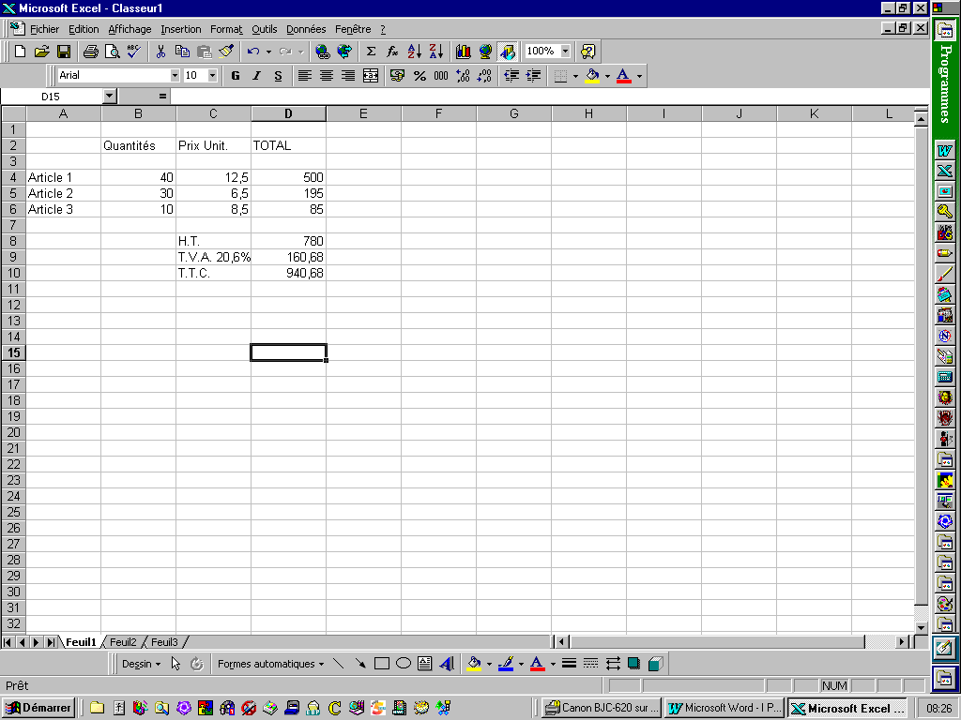
9°/On veut réaliser sur Excel le travail suivant :

Tous les chiffres figurant dans la colonne D ne sont pas à saisir mais doivent faire l’objet de formules de calcul. Expliquer par deux méthodes différentes comment on arrive à réaliser ces totaux par le tableur Excel

10°/Lors du tamisage des 3 granulats (sable, gravillon1 et gravillon 2) effectué sur un ensemble des tamis dont les dimensions des mailles allant de 0.08 à 20 mm.
Les résultats sont dressés sur les tableaux suivants :

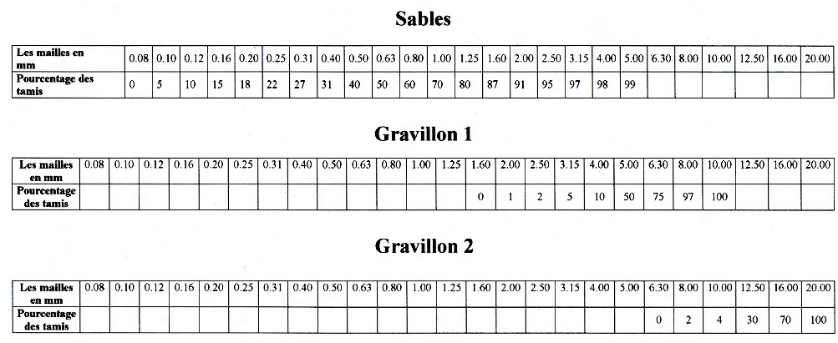

a- Quelle est l’utilité d’une étude granulométrique ?
b- Définir : -Granulométrie continue.
-Granulométrie discontinue
c- Tracer les courbes correspondantes à chacun des granulats sur le même système d’axe.
d- Quelle est la classe de chacun d’eux ?
e- Que veut dire la classe 0/D ?
f-Le sable est-il convenable pour un béton de qualité ?
11°/ Le repère ( 0’,$\vec{i\text{',}}\vec{j'})$ est défini dans le repère ( 0, $\vec{i,}\vec{j})$par 0’(2,-3) ,$\vec{i'}$(3,-2) et $\vec{j'}$ (5,1)
a- Déterminer les coordonnées (x,y) d’un point M dans le repère ( 0, $\vec{i,}\vec{j})$ en fonction des coordonnées (x’,y’) de M dans le repère ( 0’,$\vec{i\text{',}}\vec{j'})$
b- Quelle est dans le repère ( 0’,$\vec{i\text{',}}\vec{j'})$ l’équation de la droite D d’équation x+2y+4=0 dans le repère ( 0, $\vec{i,}\vec{j})$.

12°/A partir du système de forces ci –après on vous demande de :
- Tracer graphiquement la résultante des forces $\vec{R}$=$\vec{F_{1}}+\vec{F_{2}}+\vec{F_{3}}+\vec{F_{4}}$
Ech = 1cm = 10 daN
- Déduire la résultante $\vec{R}$ :
  - Graphiquement (intensité et inclinaison / l’horizontale)
  - Analytiquement (composantes, intensité et inclinaison / l’horizontale

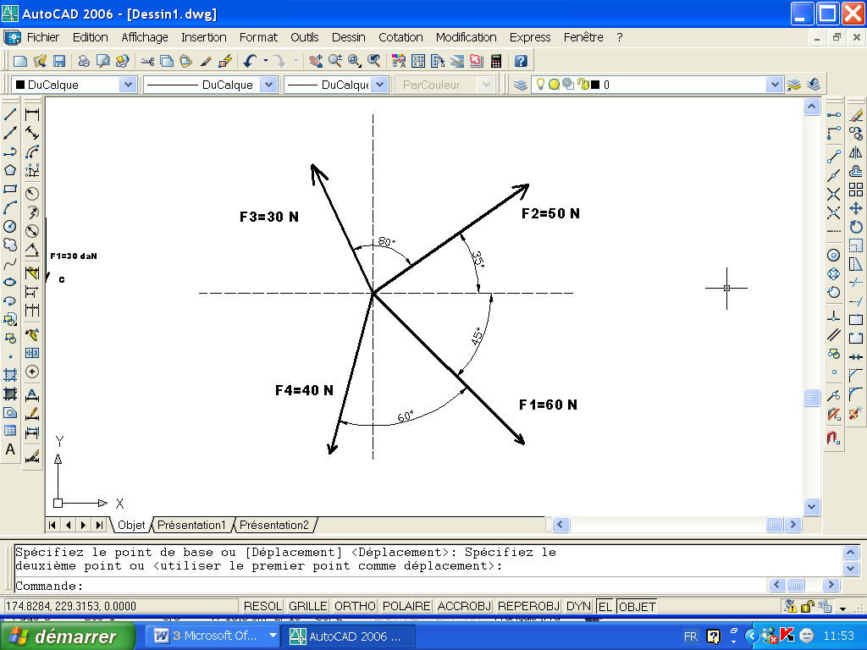

13°/Un réservoir d’eau en béton armé de 6.00 m de hauteur et de 5.00m de diamètre est rempli d’eau sur 4.50m de hauteur.

5.00

4.50
6.00

On projette de remplacer l’eau par de la terre (sable) qui a un poids spécifique de 1500 daN/m³ et un angle de frottement ϕ = 30°
Peut-on le faire sans endommager le réservoir
1-Calculer la poussée hydrostatique
Sachant que le poids spécifique de l’eau est de 1000 daN/m³
2-Calculer la poussée des terres.
3-Comparer les deux poussées et donner votre conclusion sur la stabilité du réservoir.

Barème de notation
1°/………………………………../3pts
2°/………………………………../3pts
3°/………………………………../3pts
4°/………………………………./3pts
5°/……………………………...../3pts
6°/……………………………...../2pts
7°/……………………………...../3pts
8°/……………………………...../2pts
9°/……………………………...../2pts
10°/…………………………….../4pts
11°/………………………..…...../3pts
12°/…………………………....../4pts
13°/…………………………….../5pts

